上海注册公司注册资金要多少钱呢怎么查不到记录

上海注册公司注册资金揭秘：具体金额及查不到记录原因详解

在上海注册公司，注册资金是一个关键问题。本文将详细解析上海注册公司所需注册资金的金额，并探讨为何有时无法查到注册资金的相关记录。

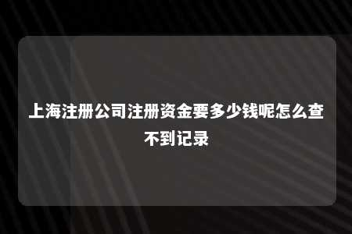

一、上海注册公司注册资金金额

1. 认缴制下的注册资金根据最新的《公司法》规定，上海实行认缴制，注册公司不再要求实际出资。这意味着，注册资金不再是必须一次性投入的金额，而是可以在一定期限内分期出资。具体来说，注册资金金额取决于公司类型、行业以及股东意愿。
2. 不同类型公司注册资金要求
   1. 一般咨询类公司：如商务咨询、翻译、设计公司等，注册资金10万元或以上即可。
   2. 贸易公司：建议注册资金50万元，若需办理酒类许可证，则需50万元。
   3. 国际货运代理有限公司：注册资金要求500万元以上。
   4. 培训公司：注册资金要求200万元以上。
3. 行业特定要求部分行业对注册资金有特定要求，如环保科技有限公司，若客户对供应商公司注册资金有最低要求，则需根据客户要求设定注册资金。

二、查不到注册资金记录的原因

1. 信息未公开部分公司的注册资金信息可能未公开，导致无法查到相关记录。这可能是因为公司为保护商业秘密而选择不公开注册资金信息。
2. 查询渠道问题在查询注册资金记录时，可能由于查询渠道或方式不当，导致无法获取准确信息。以下是一些建议的查询途径：

* 上海市工商行政管理局官网：可查询企业基本信息，包括注册资金。
* 企业信用信息公示系统：提供全国范围内的企业信用信息查询服务。
* 企业信用网：提供企业信用信息查询服务。

1. 认缴制下的特殊情况由于认缴制下，注册资金可分期出资，部分公司在未完成全部出资前，可能暂时无法查到完整的注册资金记录。

三、结论

在上海注册公司，注册资金金额取决于公司类型、行业以及股东意愿。在查询注册资金记录时，如遇困难，可尝试通过以上途径进行查询。同时，了解认缴制下的特殊情况，有助于更好地应对注册资金相关问题。

文章地址：<https://www.yyzq.team/post/387926.html>